МДОУ «Детский сад № 122 комбинированного вида»
корпус 2

Номинация: Сценарий новогоднего праздника

Новогодний карнавал
«Путешествие в мир сказок»
подготовительная группа
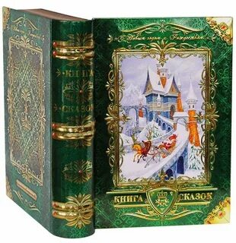

Автор-составитель:
музыкальный руководитель
Гурова Екатерина Павловна,
1 квалификационная категория

Пояснительная записка

Цель: создание праздничной, радостной атмосферы на новогоднем празднике.

Задачи:
- Научить детей выразительно исполнять музыкальные и стихотворные номера;
- Совершенствовать умение играть роли, уверенно держаться на сцене;
- Активизация творческого потенциала детей в совместной музыкально-театральной деятельности.
- Развитие музыкальных способностей детей в исполнении песен, хороводов, танцев.

- Развивать эмоциональную отзывчивость, артистичность и хорошее настроение.
- Формирование музыкальной культуры и вкуса;
- Обогащение духовного мира детей.
Костюмы, реквизиты:
Костюмы героев, волшебное зеркало, колокольчик, волшебная книга маленькая и большая (ширма), разноцветные короткие ленточки (по2 штуки на каждого ребенка), мешок Деда Мороза с подарками.

Действующие лица:
Ведущий, Дед Мороз, Снегурочка, Баба- Яга, Мешок – взрослые.
Фея, Золушка, Принц, Мальвина, Красная шапочка, Волк, Карабас- Барабас, Старик – дети.

Репертуар:
Песня «Чудо-елка» муз. и сл. А.А. Ивановой; песня «Зимушка снежная» муз. и сл. А.Евтодьевой; «12 месяцев» муз. С.Кулемина, слова: А.Апина; музыкальная композиция «Танец рыбок»; «Ожившая кукла» сл. Александр Жигарев, С. Алиханов, муз. В. Шаинский; «Мы тебя так долго ждали» муз. и сл. И. Марченковой; «Потолок ледяной» сл. Сергей Григорьевич Островой, муз. Эдуард Ханок.

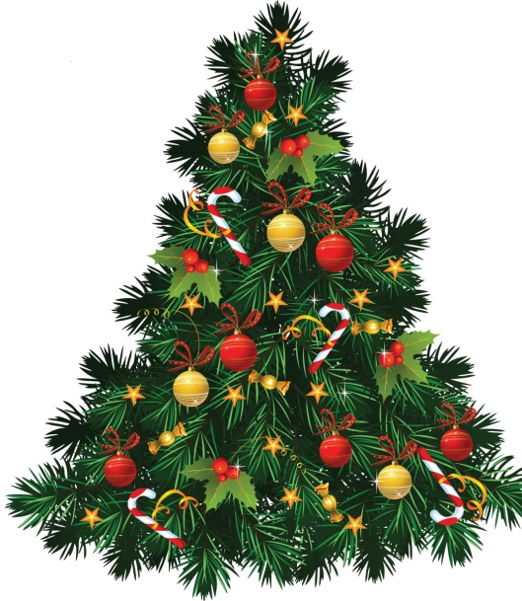
Ход праздника:
(Дети под музыку входят в зал и останавливаются вокруг ёлки.)

Ведущий: Дорогие гости наши,

Мы спешим поздравить всех!
Пусть придут в году грядущем
И удача и успех
Пусть для всех людей хороших,
Не боящихся забот,
Будет он непросто новый.
А счастливый новый год!

1-й ребенок: К нам пришел веселый праздник
Фантазер, шутник, проказник!
В хоровод он нас зовет
Этот праздник -Новый год!
2-й ребенок: Он подарит песни, сказки,
Всех закружит в шумной пляске,
Улыбнется, подмигнет,
Этот праздник - Новый год!
3-й ребенок: С Новым годом поздравляем
Всех пришедших в этот зал!
Начинаем! Начинаем...

4-ребёнок: К нам в гости елочка пришла
И светится огнями
Пусть наши гости Новый год
Встречают вместе с нами!
5-й ребёнок: На свете так бывает
Что только раз в году
На елке зажигают Красную звезду,
Она горит, сверкает
Блестит на речках лед
А значит наступает –
Вместе дети- Счастливый Новый год!

Новогодний карнавал!!!

Песня «Чудо – Елка»
(музыка и слова А.А. Ивановой)
Ведущий: Все на стульчики пойдем,
Место там свое найдем!
Дети садятся на стульчики, звучит фонограмма сказочной музыки.
Ведущий: Сегодня у нас Новогодний праздник. И именно под Новый год случаются разные чудеса.
(раздаётся звук упавшего предмета)
Ой, что это? Кажется, что-то упало. Да это зеркало!
(поднимает, разглядывает)
Какое странное зеркало. Наверное, оно волшебное.
Сейчас проверим:
Свет мой, зеркальце, скажи, да всю правду доложи -
Где же Дед Мороз сейчас, не забыл ли он про нас?
Зеркало (голос):
Там в лесу метель была, все дороги замела.
С Дедом Морозом случилась беда.
Не придет он на праздник сюда.
Нечистая сила его в свое царство заманила,
Сон-травою дедушку опоила.
И спит он глубоким сном и не знает он даже о том,
Что елка не вспыхнет огнями, пока его нет с нами.
Ведущий: Ребята, что нам делать? (высказывания детей)
Давайте позовём Снегурочку, может, она нам поможет?

Выходит ребёнок с колокольчиком:
Динь, динь, дили-дон, льдинок нежный перезвон.
Сказка, сказочка, начнись, к нам Снегурочка явись!

Звучит музыка, в зал входит Снегурочка с волшебной книгой
Снегурочка: Как красиво в вашем зале,
Славный праздник будет тут,
Значит, правду мне сказали,
Что меня ребята ждут.
Только что же Дед Мороз
К нам на праздник не идет?
Ведущий: С Дедом Морозом случилась беда,
Нечистая сила его заманила,
Сон-травою дедушку опоила.
Снегурочка: У меня есть волшебная книга. Она поможет нам заглянуть в чудесные сказки и отыскать Дедушку Мороза.
«Волшебную книгу мы открываем и в сказку мы попадаем!»
Ведущая открывает «Книгу сказок»
Звучит фонограмма запуска волшебных часов, Снегурочка уходит.
Из книги в центре зала появляется Золушка в стареньком платьице и чепце (одетым поверх праздничного платья), она сидит на стульчике, в руках у нее – горшок с зернышками, она их перебирает.
Золушка: Скучно в доме – всюду тишь,
Лишь в углу скребется мышь,
На бал ушли все, я одна,
Такая вот у Золушки судьба!
Только помечтать я могу о бале, красивых платьях и музыке
Ах, как же там все веселятся и танцуют! Льется музыка, светится огнями елочка, переливается озорными огоньками.

Звучит музыка выход Феи.

Фея: Здравствуй, моя девочка! Почему ты грустишь в такой чудесный вечер?
Золушка: Как же мне не грустить, милая тетушка: я так хочу на новогодний бал, а злая мачеха заставила вместо этого убирать дом, варить еду, и ждать их возвращения.
Фея: Только и всего? Разве это горе? Знаешь что, давай ты сейчас закроешь глаза, и произнесешь слова: «Хочу на бал, на новогодний карнавал!».

Золушка закрывает глаза, произносит волшебные слова, звучит музыка «превращения», Фея снимает с Золушки накидку, чепчик
Золушка открывает глаза и оказывается в праздничном платье.
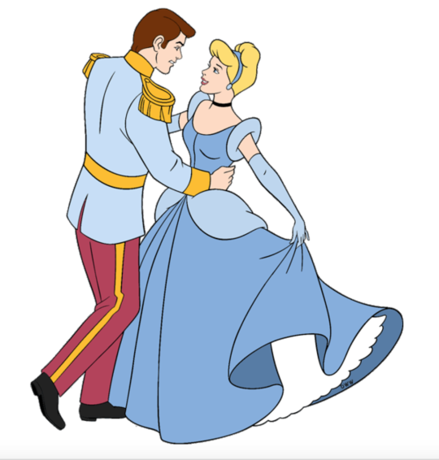
Под музыку появляется Принц.
Принц: Здравствуйте, дорогая незнакомка,
вы - самая прекрасная из всех девушек,
которых я когда-либо видел.
Ты – как лилия прекрасна,
Будто лучик солнца ясный,
Золушка: Спасибо, мой милый Принц,
я очень рада быть на вашем новогоднем балу!
Принц: Разрешите, пригласить Вас на танец!
Встанем вместе мы сейчас, и станцуем все для вас!
Танец « 12 месяцев»
музыка С.Кулемина, слова А.Апина
после танца дети проходят на свои места

Ведущий: Постойте, пожалуйста, Принц с Золушкой. Не встречали - ли вы в своей сказке Деда Мороза?
Принц с Золушкой: Нет. В нашей сказке нет Деда Мороза.
Ведущий: Оставайтесь с нами на нашем празднике.
Ведущий: Волшебную книгу мы открываем, в другую сказку мы попадаем.
Входит бедно одетый старик.
Ведущий: Дедушка, ты не Дед Мороз?
Старик: Нет, я тут море ищу, мне нужно с Золотой рыбкой поговорить.
Слышу я шум прибоя (подходит и видит море) Вот оно, море.
Под музыку девочки исполняют
«Танец Рыбок»
( В конце танца Старик ловит золотую рыбку.)

Золотая рыбка: Чего тебе надобно старче?
Старик: Не гневайся, золотая рыбка.
Еще пуще старуха бранится,
Не дает мне, старику, покоя.
Твоего ей царства не надо,
Хочет она к новому году
телевизор цветной «самсунг».
Рыбка: Не печалься, старик, ступай себе с Богом. Будет твоей старухе телевизор.
Рыбки «уплывают»

Ведущий: Постой, дедушка, не встречал ли ты в своей сказке Деда Мороза?
Старик: Да нет, в моей сказке Деда Мороза не было.
Ведущий: Оставайтесь с нами на нашем празднике.
Ведущий: Снова книгу почитаем.... Что тут, ну-ка угадаем

(Выходят девочки-куклы и Мальвина )

Мальвина: Все мы куклы - непростые, все мы куклы - заводные.
Можем мы глазами хлопать и ногами громко топать!

Танец «По ниточке ходить я не желаю»
(«Ожившая кукла» сл. Александр Жигарев, Сергей Алиханов, муз. Владимир Шаинский)
Под музыку выходит Карабас-Барабас.
Ведущий: Здравствуй, дедушка Мороз. Ты подарки нам принес?
Ой, ну какой же это дед Мороз ребята?
Карабас: Но ведь я же с бородой.… И мешок принес с собой.
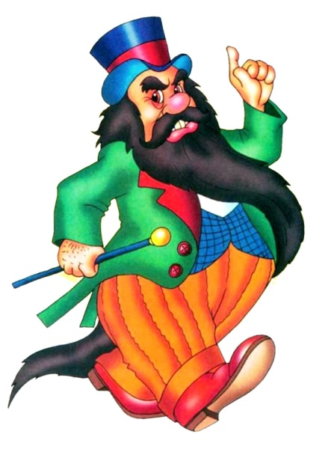
Ведущий: Дедушка Мороз добряк, улыбается вот так! (Показывает).
Борода совсем седая, а над нею красный нос.
Шуба красная такая.… Нет, не это Дед Мороз!
Карабас: Я безобразный, такой ужасный,
Я кровожадный и очень жадный.
Знаком я каждому из вас:
Я - Карабас! Я - Барабас!
В театре кукол дрессирую,
Повиноваться мне должны.
А если нет, в чулан их брошу -
И без воды, и без еды.
И так кукол я могу забрать!?
Ведущий: Ну что ж, попробуй отыскать.
( Куклы играют с Карабасом в «Жмурки «)
Карабас ищет кукол, по окончании падает без сил на пол.

Карабас: Уморили! Ой-ой-ой!
Двинуть не могу ногой!
Здесь так жарко, душно, тесно,
С вами мне не интересно!
Кукол вы мне не отдали
И спектакль мой сорвали.
На вас я сильно обижаюсь
И, уходя, я не прощаюсь.
(Карабас уходит)
Ведущий: Ребята, может Дед Мороз у нас в детском саду заблудился и не может нас найти? Давайте позовем его дружно!
Дети кричат «Дед Мороз»
В зал влетает Баба- Яга (в руках вместо метлы у нее посох Деда Мороза)
Баба Яга: Здравствуйте, детишки: девчонки и мальчишки!
Целый год вас не видала, даже сразу не узнала.
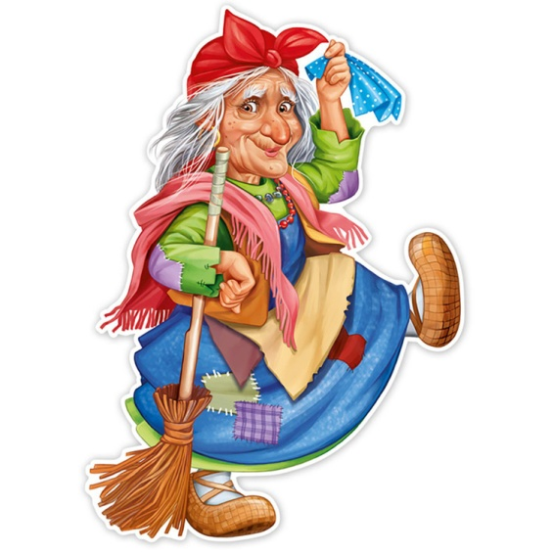
Ведущий: Волшебство не получилось!
Вместо Деда к нам свалилось
Что-то непонятное!
То ли бабка, то ли кочка,
Одним словом – заморочка!
Баба Яга: (охорашиваясь, поправляя свой «наряд»)
Бабка! Кочка! Заморочка! Сразу же и обзываться!
Надо прежде разобраться. Сами же сюда позвали,
И вот нате – обозвали!
Ведущий: Бабушка, скажи на милость, Да откуда ты свалилась?
Мы ведь Дед Мороза звали, А тебя не ожидали!
Баба Яга: И на что вам Дед Мороз! Бородища! Красный нос!
Я ж – красотка хоть куда: И стройна, и молода!
Триста лет отроду Не портят мне погоду!
Ведущий: Да, бабушка, ты и впрямь сильно изменилась. А чего бы сейчас хотела от ребят.
Баба Яга: Я хочу у вас узнать:
1. Вы пришли сюда, чтоб повеселиться?.
2. Мне раскройте-ка секрет: Деда Мороза ждете?.
3. Праздник - это ерунда, поскучаем лучше?.
4. Растолкаем без труда всех вокруг? Конечно.
5. Вы у ёлки прям сейчас песню спеть готовы?.
Ведущий: Конечно!Вот садись, да послушай, как наши дети для тебя споют.

Песня «Зимушка снежная»
(муз. и сл. А.Евтодьевой)
(вокальный ансамбль «Карамельки»)
Баба Яга: Молодцы! Песня замечательная!
А я вот метлой могу махать
Буду с нею танцевать,
Ну-ка, дайте фонограмму – я вам такую покажу концертную программу. Я вас научу самому модному танцу в нашем лесу. Согласны?
Танец с Бабой Ягой– «Опаньки»
Дети сели на места
Баба Яга начинает хвалиться своей «супер- метлой»
Баба Яга: Видите какая красавица у меня – метла… Ну просто загляденье… Это как же повезло мне найти такую «супер-метлу».
Или это не метла? (смотрит на нее, рассматривает)
Дети: Это посох Деда- Мороза.
Баба Яга: Как так это посох, я шла по лесу, вижу, лежит красивая палка! Вот и забрала себе, а выходит, что старый дед потерял свой посох, и теперь у вас праздника не будет ….вот так вот.
Баба Яга начинает "мерзнуть").
Девочки и мальчики,
Мерзнут мои пальчики,
Мерзнут щечки, стынет нос-
Ведущий: Значит рядом ….Дед Мороз!
Ведущий: Волшебную книгу мы открываем и Деда Мороза приглашаем!
Дед Мороз (слышится издалека) Ау-ау! Иду!
Баба –Яга прячется за елку
Звучит музыка заходит Дед Мороз
Дед Мороз: Здравствуйте, мои друзья! Очень рад всех видеть я!
Спасибо, ваши песни и танцы помогли мне избавиться от колдовских чар!
С давних пор уж так ведется - ни одна елка без меня не обойдется.
С новым годом поздравляю, счастья и добра желаю!
Борода моя седа и в снегу ресницы.
Если я пришел сюда – будем веселиться.
Здравствуйте, мои хорошие!
Дети: Здравствуй, Дедушка Мороз!
Ведущий: Дед Мороз, наша елочка стоит и огоньками не горит.
А ведь елке новогодней без огней нельзя сегодня.
Дед Мороз: Ну, тогда о чем же речь, надо елочку зажечь? Только вот досада, свой посох волшебный, где-то потерял. А вы не видели тут мой посох, может кто его забрал?
Дети рассказывают, что Баба-Яга взяла посох.
Дед Мороз: Баба-Яга? А что она тоже тут? Что-то ее не вижу.
Выходит Баба-Яга.
Баба Яга: Вот и я. Что, дедушка, не узнал?
Дед Мороз: Конечно, не узнал. Баба Яга верни мне мой посох.
Баба Яга: Ни отдам! Моя метла в ремонте, износилась поди за 300 то лет! теперь у меня будет новая «супер-метла»!
Дед Мороз: А ну-ка, старая Яга, костяная нога, отдавай волшебный посох…А то как заколдую тебя, заморожу. Сейчас произнесу заклинание…и будешь ты льдинкой или сугробом!
Баба Яга: Ладно, ладно Дед Мороз, напужал меня всерьез, забирай свою палку, а я побегу скорей домой, буду по лесу гулять, с Лешим Новый год встречать.
Баба- Яга отдает посох и уходит.
Дед Мороз: Ну вот и чудесно! Волшебный посох у меня, можно зажечь огни на красавице елке. РАЗ, ДВА, ТРИ – ЕЛОЧКА ГОРИ!
(повторяет несколько раз, но Елочка не загорается)
Дед Мороз: Испортила Яга мой посох. Потерял посох волшебную силу. Мыслимое дело столько времени пролежал у Бабы-Яги в болоте, с лягушками да кикиморами общался…Вот и результат, не слушается он меня теперь.
Ведущий: Что же нам делать, Дедушка? Как же вылечить посох?
Дед Мороз: Чтобы силу посоху вернуть
Надо постараться
Все движенья повторять
И не ошибаться.
Правой ногой топнуть.
По щекам надутым хлопнуть.
Рукой елке помахать.
Заклинание сказать :
Раз, два, три!
Наша, елочка, гори!
Дети повторяют волшебные слова, на елке вспыхивают огоньки.
Дед Мороз: Мы не зря старались с вами.
Елка вспыхнула огнями.
Ведущий: Очень ждали, Дед Мороз, мы тебя на вечер,
До чего же рады все новогодней встрече.
Хоровод мы заведем,
Песню для тебя споем!
Хоровод про Деда Мороза «Мы тебя так долго ждали»
(муз. и сл. И. Марченковой)
(НЕ САДЯТСЯ)
Дед Мороз. Есть у меня для вас игра под названьем « КУТЕРЬМА»
Игра «Кутерьма»
Садятся на места
Дед Мороз: Все, зашла моя звезда, мне на пенсию пора.
Позвоночник весь хрустит, может быть, радикулит?

Ведущий: Присядь Дедушка , отдохни, да послушай стихи от ребят.
(Дети читают стихи) 4-5 стихов с объявлением автора!
Дед Мороз: Вы, ребята, молодцы!
Как на пенсию пойду,
Жить к вам в детский сад приду.
А теперь, будем праздник продолжать
Песни петь и танцевать.
Танец «Потолок ледяной»
(сл. Сергей Григорьевич Островой, муз. Эдуард Ханок)

Вед: А ответь нам Дедушка Мороз,
Подарки детям ты принес?
Д. М: Да, за дверью там поставил,
Чтоб не мешать детишкам в зале.
Стучит 3 раза посохом «А ну мешок мой входи, да подарки приноси!

«ПЛЯСКА МЕШКА».
(русская народная мелодия)
Дед Мороз бежит за мешком за елку.
Оттуда берет настоящий мешок и выносит детям.
Раздача подарков.
Дед Мороз - Друзья мои, спасибо вам за смех, стихи и пляски!
Забыл я счет своим годам - попал не в сад , а в сказку!
И вот пора мне уходить, но через год – ручаюсь!
Я обещаю снова быть. На этом и прощаюсь!
Ведущий: Дед Мороз и Снегурочка останьтесь с нами еще немного, сделаем фотографию на память!
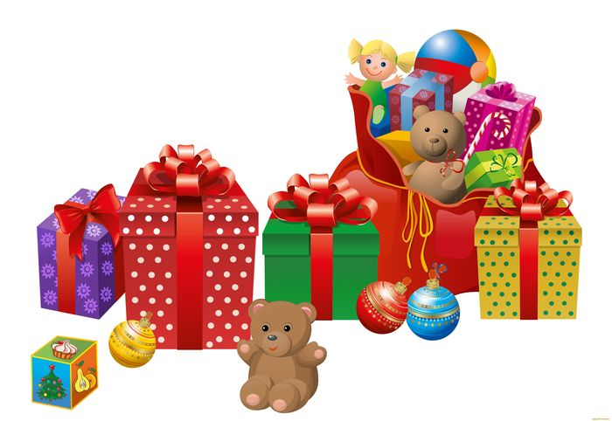

Список литературы
Интернет источники:
1. https://nsportal.ru/detskiy-sad/raznoe/2018/04/08/novogodniy-stsenariy-volshebnaya-kniga-skazok
2. https://olimpiada.melodinka.ru/publications/pub_65005.html
3. https://pozdravih.ru/sczenarij-novogodnego-prazdnika-volshebnaya-kniga-skazok/
4. https://multiurok.ru/files/stsenarii-novogodnego-utrennika-volshebnaia-kniga.html
5. https://olimpiada.melodinka.ru/publications/pub_65005.html

